**暨南大学本科实验报告专用纸**

课程名称 高级语言程序设计实验 成绩评定

实验项目名称 字符串编译码 指导教师 张鑫源

实验项目编号 110 实验项目类型 编程实验 实验地点

学生姓名 林晓旭 学号 2019051121

智能工程与科学学院 系 信息安全 专业

实验时间 2020年3月11日 上午～3月11日 上午 温度 ℃湿度

1. **实验目的 用c语言程序完成密码串与原码之间的双向转换**
2. **实验内容和要求**

**（a）将用户输入的字符串编成密码串，编码的规则如下：对于第n个字符，如果该字符是英文字母，那么用英文字母后面第n个字母代替该字母。**

**（b）可以将用户输入的密码串译回原串，规则与上一步对应。**

1. **主要仪器设备**

**仪器：**计算机

1. **源程序**

**#include<iostream>**

**#include<string>**

**using namespace std;**

**string a;**

**char b;**

**string n;**

**int main(void)**

**{**

**while(1)**

**{**

**cout<<"进行原串编译输入1，进行密码串反编译输入2,退出请输入q"<<endl;**

**getline(cin,n);**

**if(n=="q") break;**

**else if(n=="1")**

**{**

**cout<<"请输入需要编译的字符串:"<<endl;**

**getline(cin,a);**

**int j=1;**

**for(int i=0;i<a.length();i++,j++)**

**{**

**j%=26;**

**if(a[i]>='a'&&a[i]<='z'){if(a[i]+j>'z')b='a'+(j-(122-a[i]-1));else b=a[i]+j;}**

**else if(a[i]>='A'&&a[i]<='Z'){if(a[i]+j>'Z')b='a'+(j-(90-a[i]-1));else b=a[i]+j;**

**}**

**else b=a[i];**

**cout<<b;**

**}**

**cout<<endl;**

**}**

**else if(n=="2")**

**{**

**cout<<"请输入需要反编译的密码串"<<endl;**

**getline(cin,a);**

**int j=1;**

**for(int i=0;i<a.length();i++,j++)**

**{**

**j%=26;**

**if(a[i]>='a'&&a[i]<='z'){if(a[i]-j<'a')b='z'-(j-(a[i]-'a'+1));else b=a[i]-j;}**

**else if(a[i]>='A'&&a[i]<='Z'){if(a[i]-j<'A')b='Z'-(j-(a[i]-'A'+1));else b=a[i]-j;**

**}**

**else b=a[i];**

**cout<<b;**

**}**

**cout<<endl;**

**}**

**else cout<<"请输入1或者2或者q"<<endl;**

**}**

**return 0;**

**}**

1. **实验步骤与调试**

**步骤：**

**1.设计一个与用户交互的程序块，判断用户是需要编译还是反编译。**

**2.用getline函数读入用户输入的字符串（scanf函数cin函数在读取字符串时遇到空格会停止读取，而题目要求的字符串包含空格，所以选取getline函数）**

**3.用string类保存读入的字符串（不需要去限定用户输入的字符串长度，较为灵活，使用其中的成员函数length来读取字符串长度）**

**4.使用for循环逐个遍历字符串中的字符，根据题目要求对新字符进行赋值。**

**5.输出新字符。**

**6.重复以上内容直到用户选择退出程序。**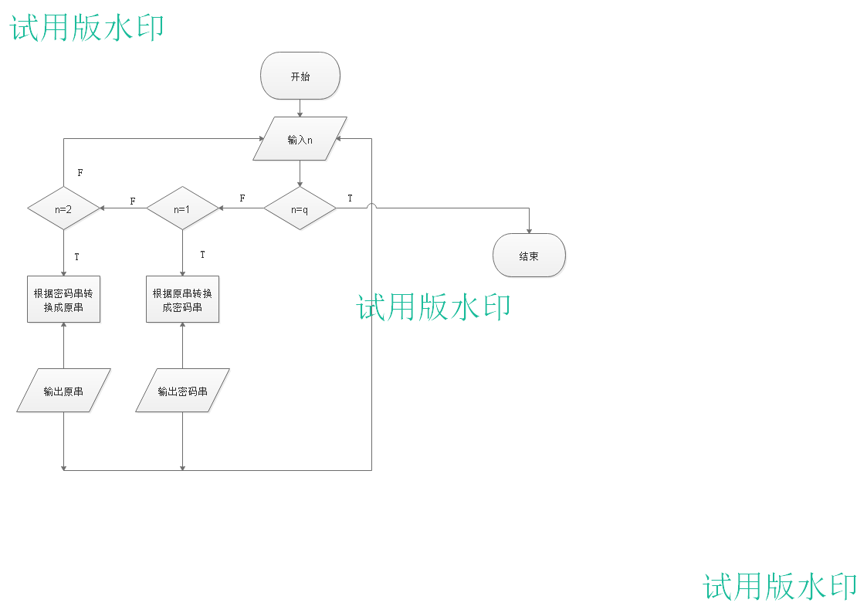

1. **实验结果与分析**

**Example 1:输入：1**

**ab, cd**

**输出：bd, hj**

**Example 2:输入：2**

**bd, hj**

**输出：ab, cd**

**Example 3:输入：1**

**aaaaaaaaaaaaaaaaaaaaaaaaaaaaaaaaaaaaaaaaaaaa**

**输出：bcdefghijklmnopqrstuvwxyzabcdefghijklmnopqrs**

**Example 4:输入：1**

**AAAAAAAAAAAAAAAAAAAAAAAAAAAAAAAAAAAAAAAAAAAA**

**输出：**

**BCDEFGHIJKLMNOPQRSTUVWXYZABCDEFGHIJKLMNOPQRS**

**分析：三个输出样例证明了程序的正确运行以及对英文字母表成环和对大小写字母的无差异。**

**对用户出现非法输入的处理，本程序也是用getline函数并将非法输入储存到string类，这就避免了出现当用户输入了一大串非法字符时，程序会单独的处理每个字符所造成的程序运行的重复。**

**暨南大学本科实验报告专用纸(附页)**